# 18/03/2020 GIT

* Descargamos git y empezamos a trastear en el cmd
* Primero miramos la versión de git:

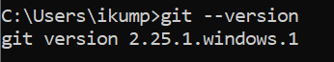

* Podemos recibir un link de ayuda en Google para comandos de git



* Podemos configurar nuestro nombre y nuestro email para poder identificarnos





* Podemos entrar mediante un comando para ver si ha guardado bien los datos



* Para salir de ahí se escribe q: en la parte de debajo de la pantalla

***GIT:***

* Software de control de versiones
* El programa va guardando fotos del estado en el que se encuentran nuestros programas en todo momento
* Iniciamos git mediante “git init” en el directorio que queramos



* Usando el comando “dir” nos muestra los archivos dentro del directorio
* Para que aparezca la carpeta de git que se ha creado en el directorio hay que usar “dir/A”

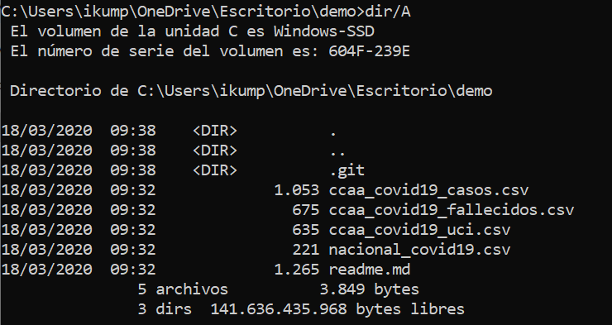

* Mediante “git status” nos muestra la situación de git en el directorio
* Qué ha hecho hasta este punto git para mis archivos?

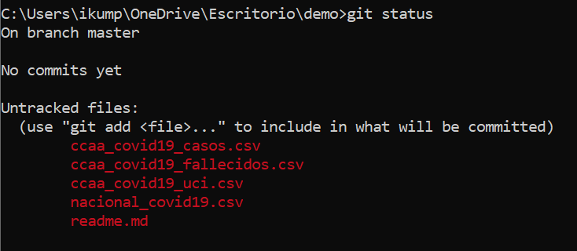

* Mediante “gid add.” se añaden todos los archivos del directorio a git

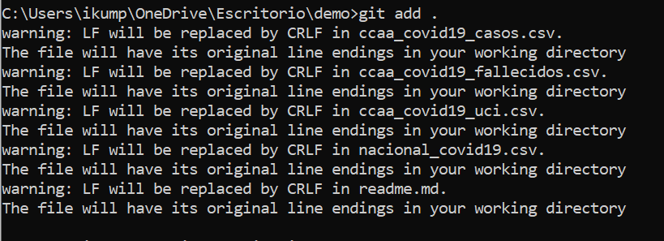

* Mediante “git commit -m “…“ “ se crea la foto de los archivos que tenemos en el directorio

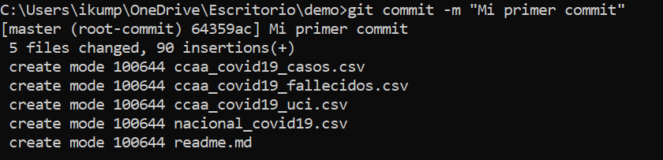

* Ahora volvemos a usar “git status” para comprobar que se ha guardado todo y si aparece que no hay nada para hacer commit es que ha ido bien

